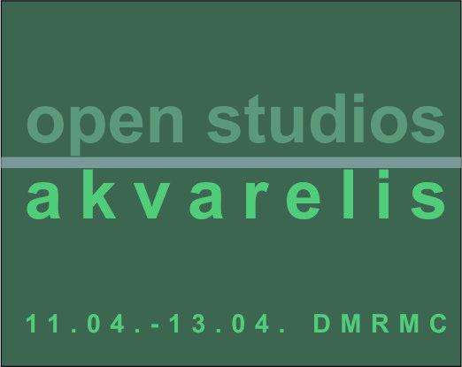
Open studios – akvarelis
Turpinot Daugavpils Marka Rotko mākslas centra radošo darbnīcu (open studio) ciklu, vēl pirms centra atklāšanas 2013.gada 11.-13.aprīlī notiks radošā darbnīca akvareļglezniecībā.
Akvareļglezniecības darbnīcu 10 Daugavpils akvareļglezniecības interesentiem vadīs akvareliste Ieva Spalviņa. Māksliniece beigusi Latvijas Mākslas akadēmiju un J.Rozentāla Rīgas Mākslas vidusskolu. Gleznošanas un kompozīcijas pasniedzēja J.Rozentāla Rīgas mākslas vidusskolā. Latvijas Mākslinieku Savienības biedre.
No 1974. gada piedalījusies mākslas izstādēs- Latvijā, Lietuvā, Somijā, Zviedrijā, Norvēģijā, Krievijā, Ukrainā, Gruzijā, Vācijā, Polijā, Anglijā Īrijā, Itālijā, Kiprā, Jordānijā, Spānijā, Slovēnijā, Bulgārijā, Ķīnā, Japānā, ASV, Austrālijā un Baltkrievijā.
Personālizstādes sarīkotas Rīgā, Madlienā, Daugavpilī, Salacgrīvā/Latvija/, Polockā/Baltkrievija/, Vesterlandē, RietumBerlīnē/Vācija/, Bostonā, Los Andželosā/ASV/.
Piedalījusies starptautiskajos simpozijos - Starptautiskā akvarelistu plenērā Užventis- Lietuva, Starptautiskajā simpozijā Coast to Coast- Norvēģijā, Starptautiskajā simpozijā -Nordic-Baltic, Zvārtavā-Latvija, Starptautiskajos akvarelistu Cēsu plenēros. Starptautiskajā simpozijā-Art Ego-Polocka-Baltkrievija. Vies-lektore Dublinas Nacionālajā Mākslas koledžā-Īrija, Limerikas Mākslas koledžā Īrija, Korkas Kraufordas Mākslas koledžā-Īrija, Lekcijas par Latvijas mākslu -Long Beach Laikmetīgās mākslas muzejā-Losandželosa -ASV, Latviešu Biedrības Namā- Bostona-ASV.Kuratore izstādei- Latvijas Akvarelis –Īrija, Izstādei - To Baltic and Back –Īrija, Izstādei Laika zīmes-Latvijas Mākslas Akadēmija.Latvijas delegāte -II World Art on Paper -Ļubļjana –Slovēnija, II Beijdžingas biennāle-Ķīna.
Apbalvojumi- Baltic Bridges biesnnāles-diploms - Lietuva, Starptautiskās mākslas izstādes Premio Agazzi–diploms-Itālija, Pirmā prēmija modernās akvareļglezniecības biennālē Neues Aquarell-Fulda-Vācija, Starptautiskās akvareļglezniecības izstādes Klaipēdā- diploms-Lietuva, Latvijas Mākslas izstādes –Sidnejā-diploms-Austrālija, Latvijas Mākslas Fonda diploms.
Māksliniece un mākslas pedagoģe iepazīstinās ar akvareļglezniecības pamatiem Daugavpils akvareļglezniecības interesentus bez priekšzināšanām, izzinot šīs unikālās glezniecības tehnikas teorētiskos jautājumus un veicot uzdevumus praktiski.
Nodarbībās būs nodrošināts darbam nepieciešamais – papīrs, otas, akvareļkrāsas, nodarbību starplaikos būs piedāvāta kafijas pauze.
Nodarbību grafiks:
11.aprīlī – no plkst. 16.00-20.00
12.aprīlī – no plkst. 16.00-20.00 (no plkst. 10.00-15.00 tikšanās ar mākslinieci, konsultācijas)
13.aprīlī – no plkst. 10.00-16.00
Nodarbību saturs:
11.04.2013. no plkst. 16.00-20.00
1. Akvaregļezniecības materiāli /pārrunas/
2. Laukumu noklāšana /praktiskais darbs/
3. Akvareļkrāsu pazīmes un īpašības
4. Vingrinājumi krāsu mācībā /praktiskais darbs/
12.04.2013. no plkst. 16.00-20.00 (no plkst. 10.00-15.00 tikšanās ar mākslinieci, konsultācijas)
1. Telpiskuma un plaknes glezniecība /praktiskais darbs/
2. Vingrinājumi /praktiskais darbs/
3. Radošie vingrinājumi /praktiskais darbs/
4. Vizuālais materiāls

13.04.2013. no plkst. 10.00-16.00
1. Pārrunas un vielas atkārtojums
2. Nobeiguma gleznojums /praktiskais darbs/
3. Darba analīze /pārrunas/

Līdzdalības maksa par trim dienām – 10.00 Ls.
Pieteikšanās radošai darbnīcai pie DMRMC rezidenču administratores Baibas Priedītes līdz 2013.gada 9.aprīlim pa e-pastu: baiba.priedite@daugavpils.lv

